1. Исследование функции

1.1 Область определения функции и значение функции в точках разрыва
$f\left(y\right)=lnx-x+1$
Функция существует на всей области определения (см. График функции):
$$x>0$$
  - Исследование функции на четность, нечетность, периодичность
• Функция не является четной: $f(x)≠f(-x)$
$lnx-x+1≠ln\left(-x\right)+x+1$
•Функция не является нечетной: $f(-x)≠-f(x)$
$lnx - x +1 ≠x - lnx - 1$
• Функция не является периодичной: $∀T,x ϵ R, f\left(x\right)≠f\left(x+T\right)$

1.3 Первая производная функции, экстремумы и промежутки монотонности функции

$\frac{d}{dx}lnx-x+1=\frac{1}{x}+1=0$
$1+x=0$
$x = 1$ – точка экстремума (точка максимума)
$x ≠0$

2. Таблица исследования функции
$$x$$ | $$(0;1)$$ | 1 | $$(1;+∞)$$
$$f_{x}^{'}$$ | + | 0 | -
Промежутки монотонности и экстремумы |  | -

3. График функции
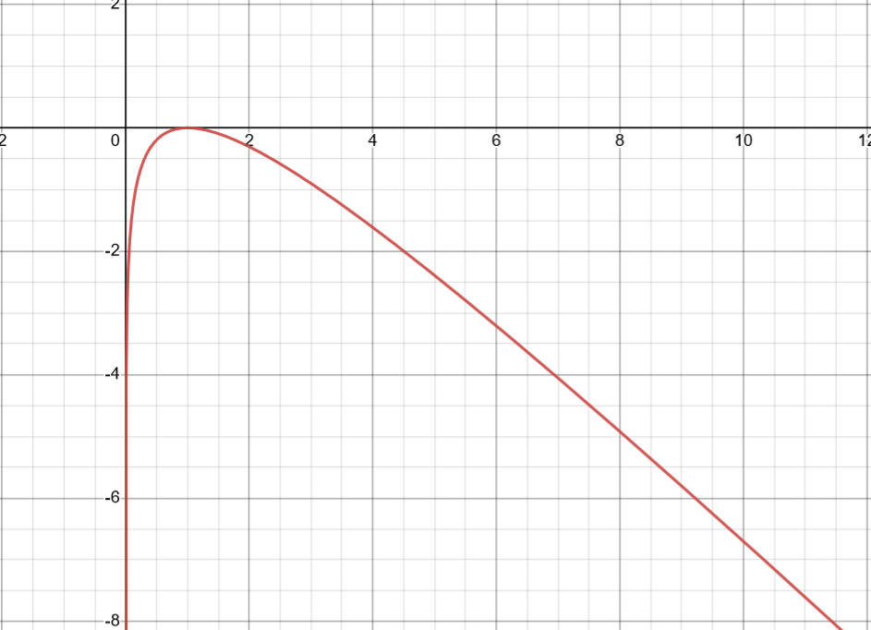

Рис. График функции

kjk

